习题7-1
1.（1）不是。因为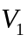不含零向量。
 (2) 是。
证：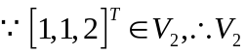非空。
设，则
所以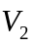是向量空间。
 (3) 是。
证：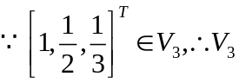非空。
设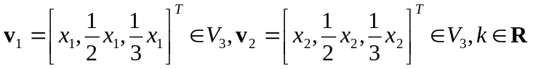，则
所以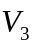是向量空间。
 (4) 不是。因为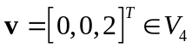，而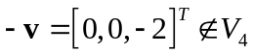，所以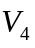不是向量空间。
2.解：方程组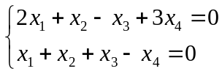化为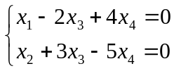，
即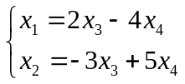，
该方程组的解空间的维数为2，基为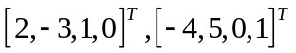.
 3.证：因为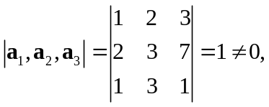所以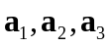线性无关，是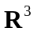的一个基。
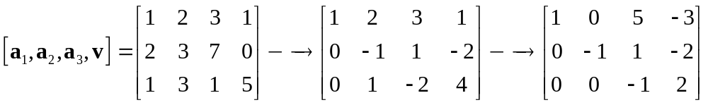
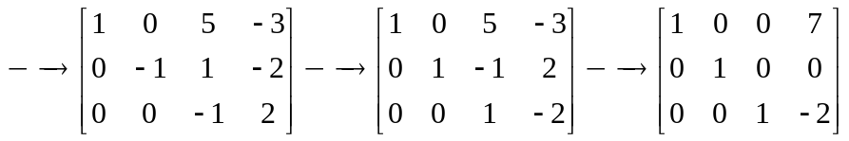
向量在该基下的坐标向量为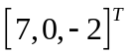.
4.解:
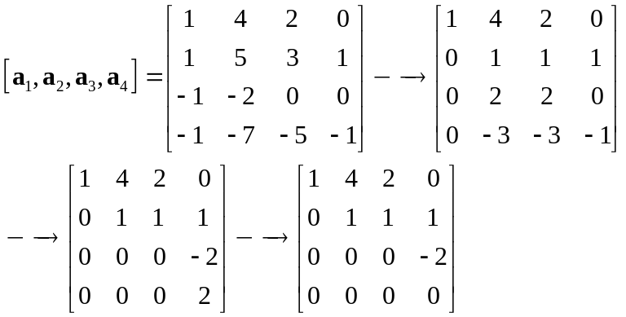
由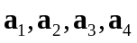所生成的向量空间的维数为，它的一个基为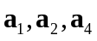.
5.解：（1）记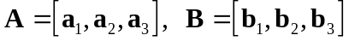，则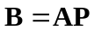.
由
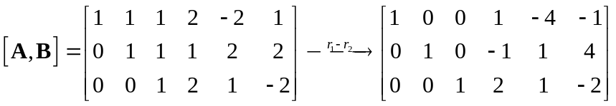，
得
 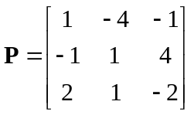.
(2)因向量满足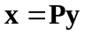，故由
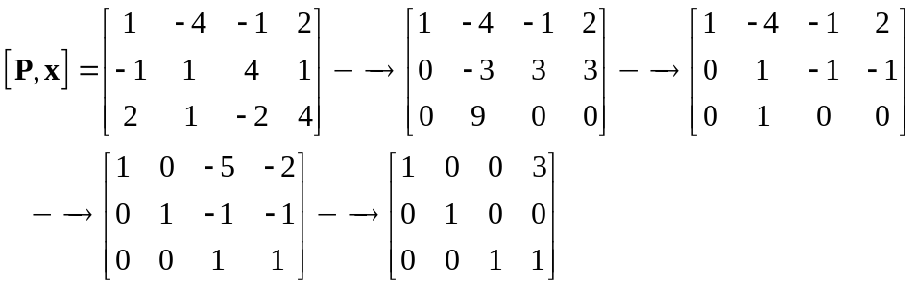
得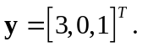
 (3) 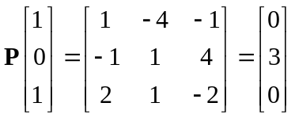， 在旧基下的坐标向量为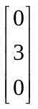.
6.证：要证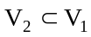，只需证明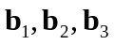能由线性表示。因为
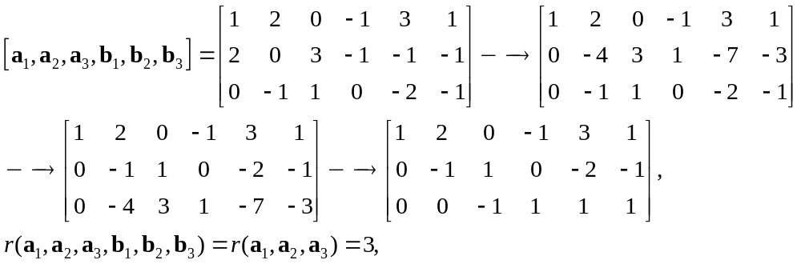所以能由线性表示，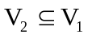.
又因为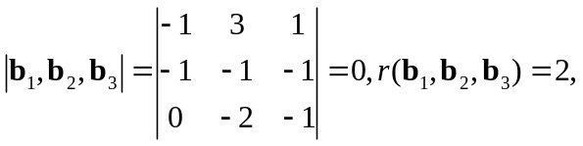所以.
7.证：因为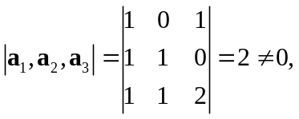所以线性无关，是的一个基。
于是，中的所有向量都能由线性表示，故由所生成的向量空间为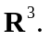
8.证：设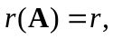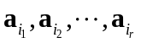是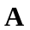的列向量组的极大无关组。因为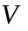是由矩阵的列向量组所生成的向量空间，所以中的每个向量都能由的列向量组线性表示，从而能由线性表示。由是由的列向量组所生成的向量空间还可知，属于，所以是的极大无关组，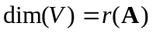.
9.证：必要性 因为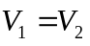，所以和是同一个向量空间。同一个向量空间的两个极大无关组是等价的，所以的基与的基等价.
充分性 因为的基与的基等价，所以它们的秩相等，从而它们所含向量的个数相等。设和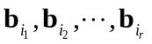分别为和的基，则它们等价，即它们能互相线性表示。设是中的任一向量，则能由线性表示。因为能由线性表示，所以能由线性表示，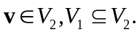同理可证，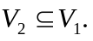故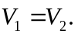
10.证：因为是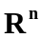的子空间，所以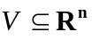.
因为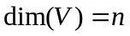,所以的基中含有个向量。设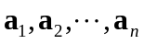是的基，由及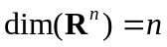可知，也是的基，因而的每个向量都可由线性表示，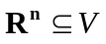，故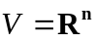.
11.解：设是在基和下有相同坐标的向量，并设坐标为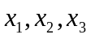，则，即
，
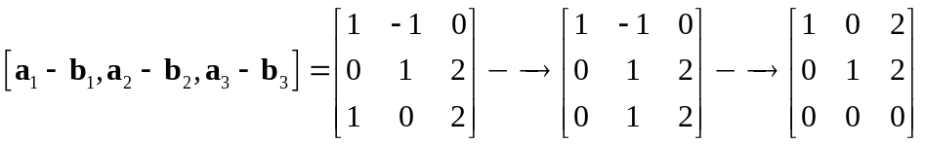
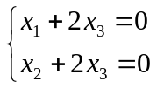
求得一个解为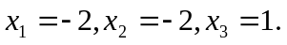
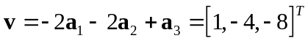，
在这两个基下有相同坐标的单位向量为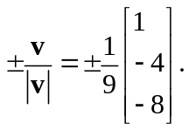

思考题7-2
1.是. 2.是.

习题7-2 
1.解：设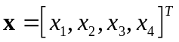是与向量都正交的向量，则有
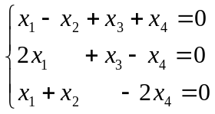，
下面来解这个方程组。
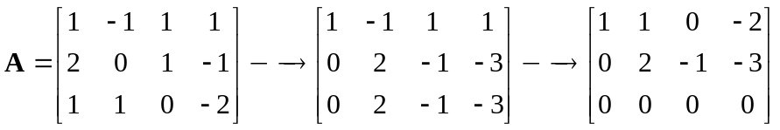
化简后的方程组为
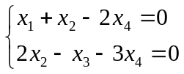，即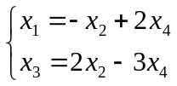，
令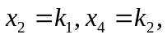得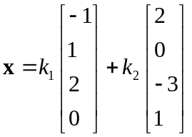，这就是与向量都正交的所有向量。
2.解:由为正交矩阵可知，的列向量组为标准正交向量组.
 由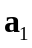与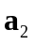正交，得
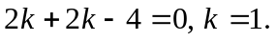，
经验证可知，当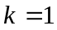时，与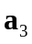、与均正交。
 由的第一列的长度等于1可得
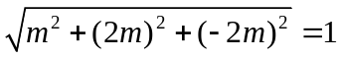
解得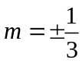.
经验证可知，当时， 与也都是单位向量。
所以，.
 3.解：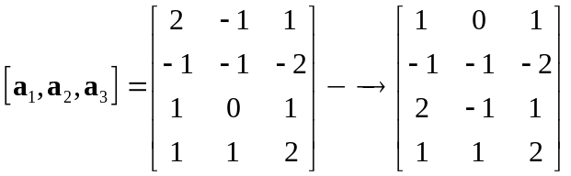
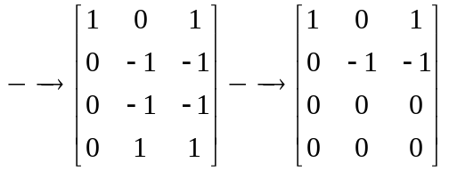
该向量组的秩为，可取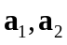作为该向量组的极大无关组。
下面将其正交化。
令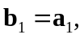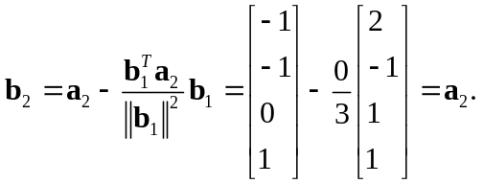
再单位化，得
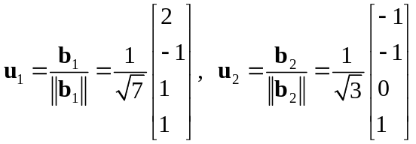.
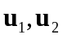为由所生成的向量空间的一个标准正交基.
 4.(1)证：由为正交矩阵可得，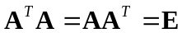，因而可逆，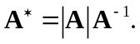
因为
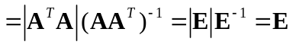
所以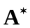为正交矩阵.
 （2）证：因为为正交矩阵，所以可逆且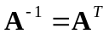.于是，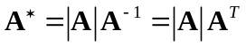.又因为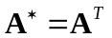，所以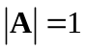；
 （3）证：因为为正交矩阵，所以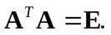
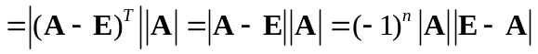
因为n为偶数时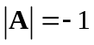，所以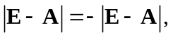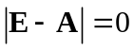.
5.证：由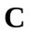为反称矩阵，得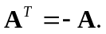
因为，所以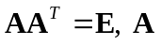为正交阵.

提高题7-2
1.证：因为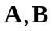为正交矩阵，所以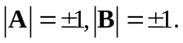又因为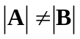,所以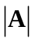和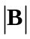中有一个为，另一个为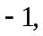因而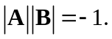
由为正交矩阵可得，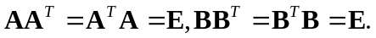于是，
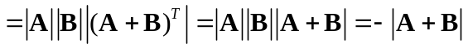
故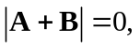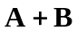不可逆.
2.证：因为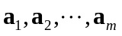是正交向量组，所以当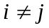时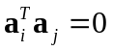.注意，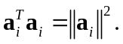
.
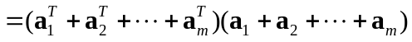
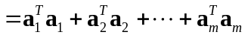
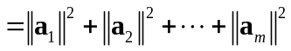
3.注：该题有误，补加条件“的列向量组为非零的正交向量组”。
证：因为是方程组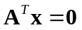的非零解，所以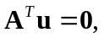即
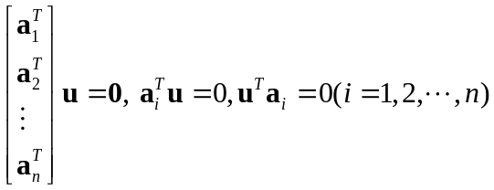.
设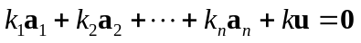， （1）
用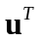乘以上式，得，即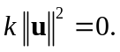
因为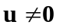，所以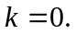这时，（1）式成为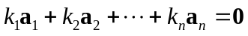
由的列向量组为非零的正交向量组可知，线性无关，所以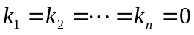，因而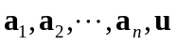线性无关。
4．（1）证：由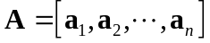的列向量组为正交向量组，得时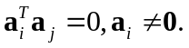注意，
因为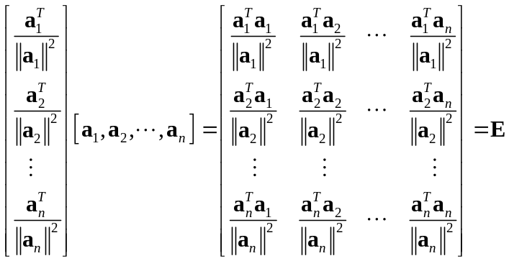，所以可逆，并且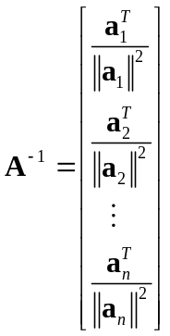。
 （2）证法1：由（1）可知，可逆，方程组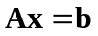有唯一解，其解为
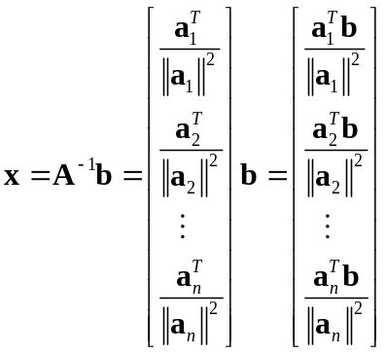，
即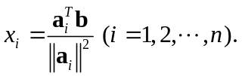
证法2：由的列向量组为正交向量组，可知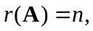所以方程组有唯一解。
由的列向量组为正交向量组，得时注意，
方程组的向量形式为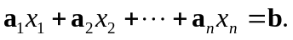用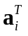乘以该式，得

